Состав команды: Галиуллин Андрей М03-412С

Цель разработки проекта: Создание инструмента для подсчёта клеток со снимков

Описание, первичный анализ наборов данных (реальных и сгенерированных):

Описание архитектуры проекта: Проект основан на приложении написанном в прошлом семместе, добавлены функции посчёта 3мя доступными методами, и запись в бд

Результаты, полученные в ходе оптимизации параметров моделей: после тренировки модели путём регрессии с использованием среднеквадратичной ошибки, модель начала показывать самые адекватные количество клеток (ошибка меньше или равна 10% по сравнению с ручным подсчётом) а самый главный плюс что занимает времени меньше секунды по сравнению с минутой ручного подсчёта.

Интерфейс приложения:

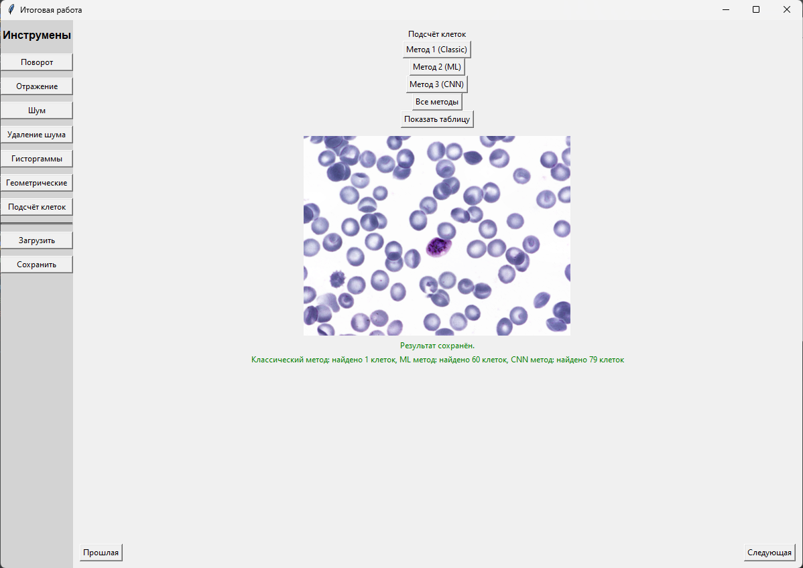

С применениями аугментации:  
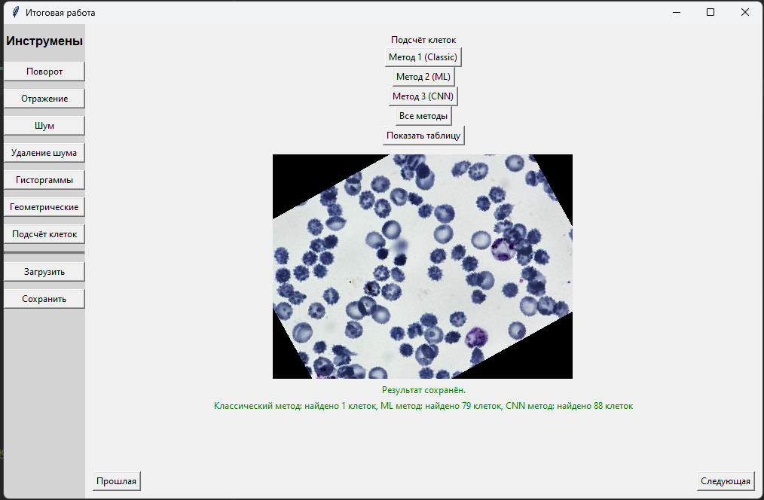

Таблица данных из БД с результатами подсчёта количество клеток:

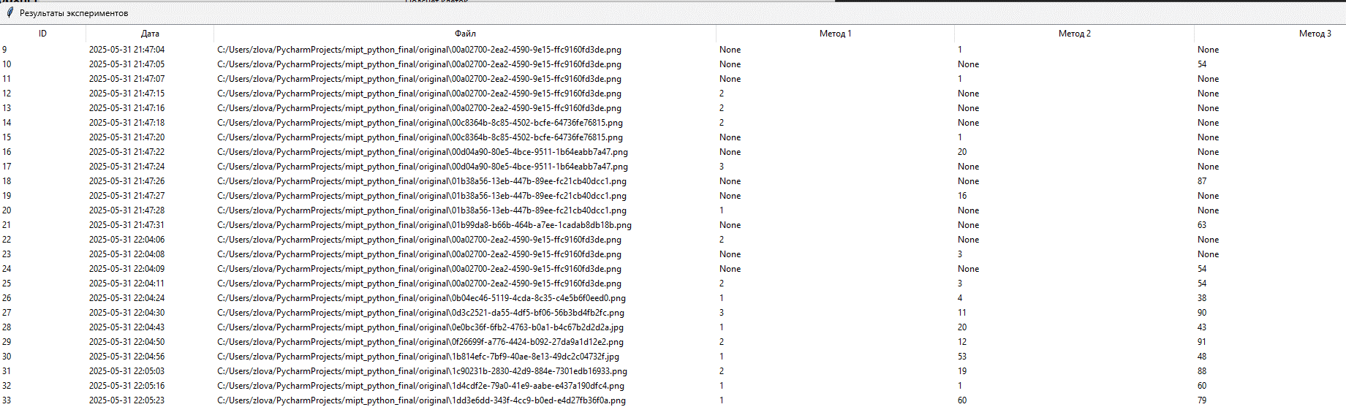

Предложения по улучшению системы:

Добавить групповой анализ (текущая анализирует только выбранное фото)

Натренировать модель на большем количестве данных (была выборка на 10 изображений с 50 эпохами)